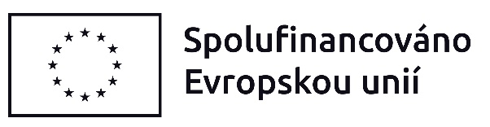

Domov pro rodinu, z.s.
Lanškrounská 245/73
571 01 Moravská Třebová
IČO 682 08 553
tel.: 732 680 459
e-mail: domovprorodinu@seznam.cz

Most naděje – azylový dům pro rodiče s dětmi
Prohlášení o zdravotní způsobilosti žadatele/žadatelky

Část I. a IV. vyplní žadatel o sociální službu. Část III. musí vyplnit praktický lékař žadatele. Bez posudku lékaře nemůže být žadatel přijat do sociální služby.

Část I. – údaje o žadateli

Jméno a příjmení žadatele: ……………………………….………………………………………………………….……….
(ženy, muže)
Datum narození: …………………………………………………………………………………………………………………….

Adresa trvalého bydliště:……………………………………………………………………………………………………….

Část II. - poučení
Most naděje – azylový dům pro rodiče s dětmi v Moravské Třebové poskytuje pobytovou sociální službu dle zákona č. 108/2006 Sb., o sociálních službách.
Dle zákona č. 108/2006 Sb., o sociálních službách je dle §91 odst. 4 osoba povinna před uzavřením smlouvy o poskytnutí každé pobytové služby předložit poskytovateli sociálních služeb posudek registrujícího praktického lékaře o zdravotním stavu. V azylovém domě není zajištěna zdravotní péče a uživatel musí být soběstačný a samostatný v běžných úkonech. Z posudku praktického lékaře musí tedy jednoznačně vyplývat, zda je osoba schopna nebo neschopna poskytnutí pobytové sociální služby.

Část III. – posudek lékaře
Potvrzuji, že výše uvedená osoba, která žádá o sociální službu Most naděje – azylový dům pro rodiče s dětmi:

a) Nevyžaduje/vyžaduje* poskytnutí ústavní péče ve zdravotnickém zařízení.
b) Netrpí/trpí* akutní infekční nemocí.
c) Netrpí/trpí* duševní chorobou, která by závažným způsobem narušovala kolektivní soužití.

V……………………………………………………………….……….. dne …………..……………………………….

Razítko a podpis lékaře

_________________________________
*Nehodící se škrtněte

Část IV. – prohlášení žadatele

Prohlašuji, že všechny údaje jsou pravdivé a není mi známo, že jsem v posledních 14 dnech přišel do styku s infekčním prostředím nebo osobami, které by měly infekční onemocnění, nebo byly podezřelé z nákazy. Zároveň mi ani nebylo nařízeno karanténní opatření.

Toto prohlášení nesmí být starší více než jeden den od uzavření Smlouvy o poskytování sociální služby.

______________________________________
Datum a podpis žadatele o sociální službu

